Serveur Linux (Debian)

Faire sudo nano /etc/network/interfaces pour voir l’interface (ici enp0s3)

Remplacer dhcp par static comme suit :

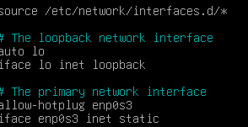

Pour installer les paquets qui vont bien faire comme suit :

* apt install isc-dhcp-server

Ensuite configurer le fichier suivant :

* nano /etc/dhcp/dhcpd.conf



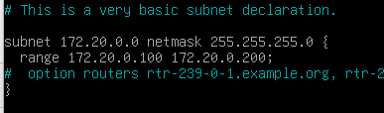

Faire :



Et configurer l’interface en IPv4 comme suit :

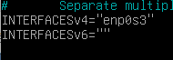

Redémarrer le système DHCP avec la commande :



Si pas d’erreur on peut aller faire un ipconfig /release et /renew pour voir si l’adresse est bien dans la plage réservée :

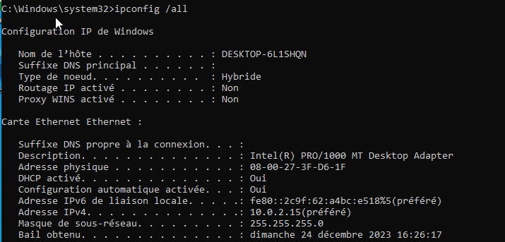

Voila, l’adresse IP apparait dans la plage souhaitée :

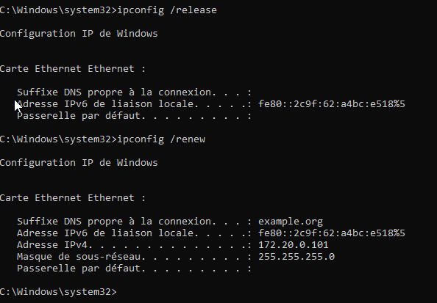

Site interessant :

https://siocours.lycees.nouvelle-aquitaine.pro/doku.php/reseau/dhcp/dhcpdebian